**FPT UNIVERSITY**

**FPT POLYTECHNIC COLLEGE**



**DỰ ÁN TỐT NGHIỆP**

**WEBSITE QUẢN LÝ BÁN SÁCH**

**MIKROKOSMOS**

**NHÓM: MIKROKOSMOS**

**SINH VIÊN: ĐOÀN QUỐC TRUNG PS10564**

**NGUYỄN MINH Ý PS10649**

**HỒ HOÀNG TÔNG PS10613**

**PHẠM THỊ THANH HẰNG PS10531**

**LỚP: UD14313**

**GVHD: ThS. HUỲNH TRUNG TRỤ**

***Ho Chi Minh City, December 2020***

**NHẬN XÉT**

***Nhận xét 1:***

***Nhận xét 2:***

MỤC LỤC

Lời cảm ơn 5

Lời nói đầu 6

CHƯƠNG I: GIỚI THIỆU ĐỀ TÀI 7

1. Tìm hiểu đề tài… 7

2. Nền tảng công nghệ 7

3. Công cụ lập trình và công nghệ được sử dụng 7

4. Giới thiệu về ngôn ngữ Java 7

5. Giới thiệu về ngôn ngữ JavaScript 8

6. Giới thiệu hệ quản trị CSDL MySQL 8

7. Giới thiệu Builder: Maven 9

8. Giới thiệu RESTful Web Service 9

9. Các thư viện – framework hỗ trợ 10

9.1 Spring Boot 10

9.2 Spring Security 11

9.3 Bootstrap 11

9.4 ReactJS 11

CHƯƠNG II: PHÂN TÍCH ĐỀ TÀI 12

1. Hiện trạng thực tế 12

2. Mô hình nghiệp vụ của hệ thống 12

2.1 Sơ đồ tổ chức 12

2.2 Chức năng từng bộ phận 13

2.3 Quy trình nghiệp vụ 13

2.4 Yêu cầu chức năng 14

2.5 Yêu cầu hệ thống 14

CHƯƠNG III: PHÂN TÍCH VÀ THIẾT KẾ HỆ THỐNG 15

1. Sơ đồ phân cấp chức năng 15

2. Mô hình luồng dữ liệu DFD (Data Flow Diagram) 16

2.1 Biểu đồ DFD mức ngữ cảnh 16

2.2 Mô hình DFD cấp 0 (chức năng chính)… 17

3. Mô hình Use Case 18

3.1 Xác định Actor 18

3.2 Xác định các Use Case… 18

4. Mô hình dữ liệu 22

4.1 Sơ đồ thực thể 22

4.2 CSDL quan hệ 27

4.3 Sơ đồ quan hệ nhị phân… 28

4.4 Mô hình ERD 30

4.5 Đặc tả CSDL 30

5. Mô hình Sequence 35

5.1 Đăng nhập 35

5.2 Thêm 36

5.3 Cập nhật 36

5.4 Xoá 37

CHƯƠNG IV: SẢN PHẨM 38

1. Giao diện 38

1.1 Trang đăng nhập 38

1.2 Trang Dashboard 38

1.3 Trang Authors 39

1.4 Trang Books 39

1.5 Trang Categories 40

1.6 Trang Customers 40

1.7 Trang Departs 41

1.8 Trang Invoices 41

1.9 Trang Levels 42

1.10 Trang Logs 42

1.11 Trang Methods 43

1.12 Trang Recipts 43

1.13 Trang Staffs 44

1.14 Trang Suppliers 44

2. Chức năng 45

2.1 Quản lý Authors 45

2.2 Quản lý Books 45

2.3 Quản lý Categories 45

2.4 Quản lý Customers 45

2.5 Quản lý Departs 45

2.6 Quản lý Invoices 45

2.7 Quản lý Levels 46

2.8 Quản lý Methods 46

2.9 Quản lý Recipts 46

2.10 Quản lý Staffs 46

2.11 Quản lý Suppliers 46

CHƯƠNG V: KIỂM THỬ 47

1. Công cụ kiểm thử 47

2. Giới thiệu Postman 47

CHƯƠNG VI: TỔNG KẾT VÀ HƯỚNG PHÁT TRIỂN 47

1. Tổng kết 47

2. Hướng phát triển 48

# Lời cảm ơn

*Trên thực tế không có sự thành công nào không gắn liền với những sự trợ, giúp đỡ dù hay nhiều, dù trực tiếp hay gián tiếp của người khác. Trong suốt thời gian từ khi bắt đầu học tập tại trường đến nay, chúng tôi nhận được rất nhiều sự quan tâm, giúp đỡ của quy Thầy Cô, gia và bạn bè.*

*Để hoàn thành quá trình nghiên cứu và hoàn thiện đề tài này, lời đầu tiên chúng tôi xin chân thành cảm ơn sâu sắc đến* ***Thầy Huỳnh Trung Trụ*** *thuộc Khoa Công nghệ thông tin. Thầy đã trực tiếp chỉ bảo và hướng dẫn nhóm trong suốt quá trình nghiên cứu để chúng tôi hoàn thiện đề tài này.*

*Nhân dịp này, chúng tôi cũng xin cảm ơn Khoa Công nghệ thông tin Cao đẳng Thực hành FPT Polytechnic, Ban lãnh đạo và các anh chị đang công tác tại trường đã tạo điều kiện và thời gian cho tôi trong suốt quá trình nghiên cứu.*

*Cuối cùng, chúng tôi xin cảm ơn những người thân, bạn bè đã luôn bên chúng tôi, động viên tôi hoàn thành khóa học và dự án tốt nghiệp này.*

# Lời nói đầu

Chúng ta đang sống và làm việc trong thời ki công nghiệp hoá, hiện đại hoá, thời kỳ công nghệ thông tin đang phát triển trên phạm vi toàn cầu. Các sản phẩm của ngành công nghệ thông tin là phần cứng, phần mềm và trí tuệ nhân tạo đang được ứng dụng vào hầu hết các lĩnh vực và các ngành nghề khác nhau của xã hội. Việc đẩy mạnh ứng dụng công nghệ thông tin sẽ làm thay đổi tác phong làm việc, nâng cao năng suất lao động, nâng cao dân trí. Chính vi thế, công nghệ thông tin sẽ trở thành lĩnh vực mũi nhọn của nước ta trong những năm tới đây.

Trên thị trường ngày nay, các doanh nghiệp đang đứng trước thách thức phải tăng cường tối đa hiệu quả cung cấp các sản phẩm dịch vụ của mình. Do đó, ngày càng có nhiều các cơ quan, nghiệp quốc doanh, các công ty có nhu cầu tin học hoá trong công tác quản lý của mình nhằm nâng cao năng suất và tốc độ xử một lượng thông tin lớn, phức tạp để đưa ra thông tin kịp thời và nhanh chóng đáp ứng những yêu cầu đặt ra.

Xuất phát từ nhu cầu đó, chúng tôi chọn đề tài "Xây dựng Website Quản lý bán sách - Mikrokosmos". Do kiến thức và kinh nghiệm của bản thân hạn chế nên việc thực hiện không thể tránh khỏi những thiếu xót. Rất mong được sự đóng góp kiến của thầy cô trong bộ môn công nghệ thông tin trường Cao đẳng thực hành FPT Polytechnic để đề tài được hoàn thiện hơn.

# CHƯƠNG I: GIỚI THIỆU ĐỀ TÀI

## Tìm hiểu đề tài

Hiện nay hầu hết mọi công việc đều được tin học hóa. Các sản phẩm công nghệ giúp con người rất nhiều trong công việc của minh, đem lại hiệu quả cao cho người dùng, tiết kiệm được nhiều thời gian và công sức. Với sự bùng nổ của công nghệ thông tin và với vai không thể thiếu của khoa học này, các tổ chức và các doanh nghiệp lớn và nhỏ đều tim mọi biện pháp để xây dựng và củng cố một cách hoàn thiện hệ thống thông tin của minh nhằm tin học hóa các hoạt động tác nghiệp của đơn vị.

“Website quản lý bán sách – Mikrokosmos” là phần mềm quản lý hỗ trợ doanh nghiệp và nhân viên có thể thực hiện tốt công việc của mình một cách nhanh chóng và chính xác.

## Nền tảng công nghệ

* Database: MySQL.
* RESTful API Web Service: Spring Boot, Spring Security.
* Web-App: Bootstrap 4, JavaScript, ReactJS.

## Công cụ lập trình và công nghệ được sử dụng

* Công cụ lập trình: MySQL Workbench, Eclipse, Visual Studio Code
* Hệ quản trị cơ sở dữ liệu: MySQL
* Web Service:
  + RESTful API
  + Ngôn ngữ: Java
  + Framework: Spring Boot, Spring Security
* Web-App:
  + Giao diện: HTML5/CSS3, Bootstrap 4, Javascript
  + Xử lý chức năng: ReactJS

## Giới thiệu về ngôn ngữ Java

Java là một trong những ngôn ngữ lập trình hướng đối tượng. Nó được sử dụng trong phát triển phần mềm, trang web, game hay ứng dụng trên các thiết bị di động.

Java được khởi đầu bởi James Gosling và bạn đồng nghiệp ở Sun MicroSystem năm 1991. Ban đầu Java được tạo ra nhằm mục đích viết phần mềm cho các sản phẩm gia dụng, và có tên là Oak. Java được phát hành năm 1994, đến năm 2010 được Oracle mua lại từ Sun MicroSystem.

Java được tạo ra với tiêu chí “Viết (code) một lần, thực thi khắp nơi” (Write Once, Run Anywhere – WORA). Chương trình phần mềm viết bằng Java có thể chạy trên mọi nền tảng (platform) khác nhau thông qua một môi trường thực thi với điều kiện có môi trường thực thi thích hợp hỗ trợ nền tảng đó.

## Giới thiệu về ngôn ngữ JavaScript

**JavaScript là một ngôn ngữ lập trình website, được tích hợp và nhúng trong HTML giúp website sống động hơn**. **JavaScript** cho phép kiểm soát các hành vi của trang web tốt hơn so với khi chỉ sử dụng mỗi HTML. Là ngôn ngữ kịch bản cho phép bạn tạo nội dung động, kiểm soát đa phương tiện, hình ảnh động và hầu hết mọi thứ khác. JavaScript còn hỗ trợ hầu như trên tất cả các trình duyệt như Firefox, Chrome, … thậm chí các trình duyệt trên thiết bị di động.

## Giới thiệu hệ quản trị CSDL MySQL

MySQL là [hệ quản trị cơ sở dữ liệu](https://vi.wikipedia.org/wiki/H%E1%BB%87_qu%E1%BA%A3n_tr%E1%BB%8B_c%C6%A1_s%E1%BB%9F_d%E1%BB%AF_li%E1%BB%87u) [tự do nguồn mở](https://vi.wikipedia.org/wiki/Ph%E1%BA%A7n_m%E1%BB%81m_ngu%E1%BB%93n_m%E1%BB%9F) phổ biến nhất thế giới và được các nhà phát triển rất ưa chuộng trong quá trình phát triển ứng dụng. Vì MySQL là hệ quản trị cơ sở dữ liệu tốc độ cao, ổn định và dễ sử dụng, có tính khả chuyển, hoạt động trên nhiều hệ điều hành cung cấp một hệ thống lớn các hàm tiện ích rất mạnh. Với tốc độ và tính bảo mật cao, MySQL rất thích hợp cho các ứng dụng có truy cập CSDL trên internet. Người dùng có thể tải về MySQL miễn phí từ trang chủ. MySQL có nhiều phiên bản cho các hệ điều hành khác nhau: phiên bản Win32 cho các hệ điều hành Windows, Linux, NetBSD, Unix, Novell NetWare, SGI Irix, Solaris, FreeBSD, Mac OS X, SunOS,…

MySQL là một trong những ví dụ rất cơ bản về Hệ Quản trị Cơ sở dữ liệu quan hệ sử dụng Ngôn ngữ truy vấn có cấu trúc (SQL).

MySQL được sử dụng cho việc bổ trợ NodeJs, [PHP](https://vi.wikipedia.org/wiki/PHP), [Perl](https://vi.wikipedia.org/wiki/Perl), và nhiều ngôn ngữ khác, làm nơi lưu trữ những thông tin trên các trang web viết bằng NodeJs, PHP hay Perl,...

## Giới thiệu Builder: Maven

Apache maven là một chương trình quản lý dự án cho phép các developers có thể quản lý về version, các dependencies ( các thư viện sử dụng trong dự án ) , quản lý build, tự động download javadoc & source,…

Mục tiêu chính của Maven là cung cấp cho nhà phát triển những điều sau:

* Cung cấp một mô hình toàn diện cho các dự án, giúp nó có thể tái sử dụng, bảo trì và dễ hiểu hơn.
* Cung cấp các plugins hoặc công cụ tương tác với mô hình khai báo này.
* Maven cấu trúc dự án và nội dung được tuyên bố trong một tập tin pom.xml, gọi là mô hình đối tượng dự án (POM), là đơn vị cơ bản của toàn bộ hệ thống Maven.

## Giới thiệu RESTful Web Service

RESTful API là một tiêu chuẩn dùng trong việc thiết kế API cho các ứng dụng web (thiết kế Web services) để tiện cho việc quản lý các resource. Nó chú trọng vào tài nguyên hệ thống (tệp văn bản, ảnh, âm thanh, video, hoặc dữ liệu động…), bao gồm các trạng thái tài nguyên được định dạng và được truyền tải qua HTTP.

Diễn giải các thành phần:

* **API** (Application Programming Interface) là một tập các quy tắc và cơ chế mà theo đó, một ứng dụng hay một thành phần sẽ tương tác với một ứng dụng hay thành phần khác. API có thể trả về dữ liệu mà bạn cần cho ứng dụng của mình ở những kiểu dữ liệu phổ biến như JSON hay XML.
* **REST** (Representational State Transfer) là một dạng chuyển đổi cấu trúc dữ liệu, một kiểu kiến trúc để viết API. Nó sử dụng phương thức HTTP đơn giản để tạo cho giao tiếp giữa các máy. Vì vậy, thay vì sử dụng một URL cho việc xử lý một số thông tin người dùng, REST gửi một yêu cầu HTTP như GET, POST, DELETE, vv đến một URL để xử lý dữ liệu.
* **RESTful API** là một tiêu chuẩn dùng trong việc thiết kế các API cho các ứng dụng web để quản lý các resource. RESTful là một trong những kiểu thiết kế API được sử dụng phổ biến ngày nay để cho các ứng dụng (web, mobile…) khác nhau giao tiếp với nhau.

Chức năng quan trọng nhất của REST là quy định cách sử dụng các HTTP method (như GET, POST, PUT, DELETE…) và cách định dạng các URL cho ứng dụng web để quản các resource. RESTful không quy định logic code ứng dụng và không giới hạn bởi ngôn ngữ lập trình ứng dụng, bất kỳ ngôn ngữ hoặc framework nào cũng có thể sử dụng để thiết kế một RESTful API. JavaScript là một ngôn ngữ lập trình của HTML và WEB. Nó là nhẹ và được sử dụng phổ biến nhất như là một phần của các trang web, mà sự thi hành của chúng cho phép Client-Side script tương tác với người sử dụng và tạo các trang web động. Nó là một ngôn ngữ chương trình thông dịch với các khả năng hướng đối tượng.

## Các thư viện – framework hỗ trợ

### Spring Boot

Spring Boot là một module của Spring Framework, cung cấp tính năng RAD (Rapid Application Development) – Phát triển ứng dụng nhanh. Spring Boot được dùng để tạo các ứng dụng độc lập dựa trên Spring và không yêu cầu cấu hình XML. Nó là một chuẩn cho cấu hình thiết kế phần mềm, tăng cao năng suất cho developer.

Ưu điểm:

* Có các tính năng của Spring Framework.
* Tạo ứng dụng độc lập, có thể chạy bằng java -jar (cho cả java web)
* Nhúng trực tiếp các ứng dụng server (Tomcat, Jetty…) do đó không cần phải triển khai file WAR
* Cấu hình ít, tự động cậu hình bất kì khi nào có thể (Giảm thời gian viết code, tăng năng suất)
* Không yêu cầu XML config…
* Cung cấp nhiều plugin
* Chuẩn cho Microservices (Cloud support; giảm việc setup, config; các thư viện hỗ trợ…)

### Spring Security

Spring Security là một framework tập trung vào việc cung cấp khả năng xác thực và phân quyền cho ứng dụng Java.

Lợi ích:

* Chống lại [CSRF attack](https://en.wikipedia.org/wiki/Cross-site_request_forgery)
* Bảo vệ [Session Fixation](https://en.wikipedia.org/wiki/Session_fixation)
* Mã hóa mật khẩu.
* Cache control
* [X-XSS-Protection](https://msdn.microsoft.com/en-us/library/dd565647(v=vs.85).aspx)

Spring Security cung cấp 2 cơ chế cơ bản:

* **Authentication** (xác thực): là tiến trình thiết lập một principal. Principal có thể hiểu là một người, hoặc một thiết bị, hoặc một hệ thống nào đó có thể thực hiện một hành động trong ứng dụng của bạn.
* **Authorization** (phân quyền) hay Access-control: là tiến trình quyết định xem một principal có được phép thực hiện một hành động trong ứng dụng của bạn hay không. Trước khi diễn tiến tới Authorization, principal cần phải được thiết lập bởi Authentication.

### Bootstrap

Bootstrap là một front-end framework miễn phí giúp quá trình phát triển web được nhanh và dễ dàng hơn. Bootstrap bao gồm các mẫu thiết kế dựa trên HTML và CSS như typography, forms, buttons, tables, navigation, modals, image carousels… cũng như các plugin JavaScript tùy chọn. Bootstrap cũng cung cấp cho bạn khả năng tạo ra các responsive designs một cách dễ dàng,…

### ReactJS

React là một thư viện JavaScript nhằm đơn giản hóa việc phát triển giao diện người dùng. Được phát triển bởi Facebook và bản release đầu tiên trên thế giới vào nằm 2013 và được sử dụng để viết ra Facebook, instagram và được sự ủng hộ sử dụng của rất nhiều công ty khác trên thế giới. Mục tiêu của react chính là đơn giản để phát triển. Tất cả trạng thái đều được tập trung tại một thời điểm, bằng cách chia giao diện người dùng thành tập hợp các thành phần (components). ReactJS được sử dụng để xây dựng single-page web applications.

# CHƯƠNG II: PHÂN TÍCH ĐỀ TÀI

## Hiện trạng thực tế

Thời đại ngày nay là thời đại của cụng nghệ thông tin, của máy vi tính. Máy vi tính đó trở thành một cụng cụ hữu hiệu trong mọi hoạt động của con người. Hầu hết mọi hoạt động giao dịch đều cần sự hỗ trợ đắc lực của máy vi tính. Đặc biệt là trong công tác quản lý hành chính, quản lý các giao dịch, kế toán, tiền lương,… Tất cả các hoạt động này ngày càng được tin học hoá một cách hữu hiệu và mang lại nhiều lợi ích thiết thực cho người dùng. Một trong những vấn đề quản lý được ứng dụng tin học mạnh mẽ đó là vấn đề quản lý bán hàng. Nhiệm vụ của một phần mềm quản lý bán hàng là những tiện ích mà nó mang lại cho người dùng.

## Mô hình nghiệp vụ của hệ thống

### Sơ đồ tổ chức

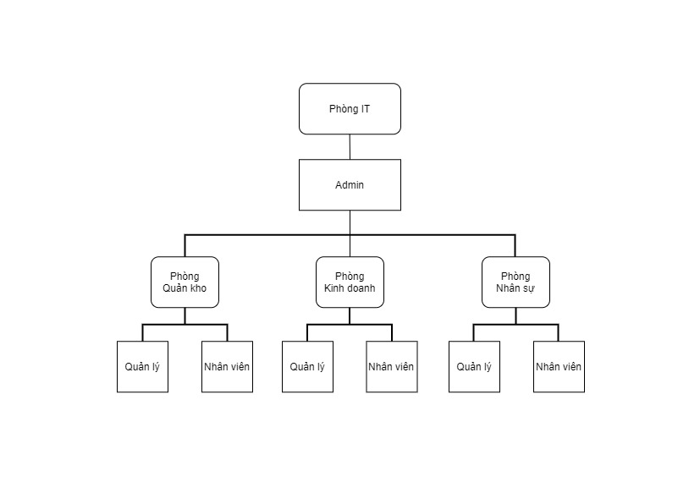

### Chức năng từng bộ phận

* Phòng ban IT:
  + Quản lý toàn bộ trang web, chịu trách nhiệm vận hành và bảo trì trang web
  + Chịu trách nhiệm quản lý tài khoản, bảo mật thông tin trên trang web.
* Phòng ban Quản kho, Kinh doanh, Nhân sự:
  + Xem dữ liệu tương ứng với dữ liệu mà phòng ban quản lý.
  + Quản lý của phòng ban được quyền thêm, sửa, xoá dữ liệu.

|  |  |  |  |
| --- | --- | --- | --- |
| **Phòng ban** | **Chức vụ** | **Dữ liệu** | **Thao tác** |
| Kho | Quản lý | Tác giả, Loại sách, Sách  Nhà cung cấp, Hoá đơn nhập | Xem, Thêm, Sửa, Xoá |
| Nhân viên | Xem |
| Kinh doanh | Quản lý | Tác giả, Loại sách, Sách  Khách hàng, Hoá đơn bán | Xem, Thêm, Sửa, Xoá |
| Nhân viên | Xem |
| Nhân sự | Quản lý | Phòng ban, Nhân viên | Xem, Thêm, Sửa, Xoá |
| Nhân viên | Xem |
| IT | Admin | Tác giả, Loại sách, Sách  Nhà cung cấp, Hoá đơn nhập  Khách hàng, Hoá đơn bán  Phòng ban, Nhân viên  Cấp bậc khách hàng  Phương thức thanh toán  Lịch sử, Thùng rác | Xem, Thêm, Sửa, Xoá |

### Quy trình nghiệp vụ

* Nghiệp vụ đăng nhập, phân quyền:
  + Người dùng khi đăng nhập vào hệ thống sẽ được xem nội dung dữ liệu tương ứng với phòng ban và có thể thao tác với dữ liệu dựa tuỳ theo vai trò.
* Nghiệp vụ thêm dữ liệu:
* Nhân viên Phòng IT và các quản lý chọn “Thêm dữ liệu”, điền thông tin tương ứng vào form thêm dữ liệu và xác nhận để hoàn tất thêm dữ liệu.
* Nghiệp vụ cập nhật dữ liệu:
* Nhân viên Phòng IT và các quản lý chọn “Cập nhật dữ liệu”, sửa đổi thông tin cần sửa đổi tại ô tương ứng trên form cập nhật dữ liệu và xác nhận để hoàn tất cập nhật dữ liệu.
* Nghiệp vụ xoá dữ liệu
* Nhân viên Phòng IT và các quản lý chọn “Xoá dữ liệu” tại dòng dữ liệu cần xoá và xác nhận để hoàn tất xoá dữ liệu.

### Yêu cầu chức năng

|  |  |
| --- | --- |
| **Chức năng** | **Yêu cầu** |
| Đăng nhập | Xác nhận username và password; phân quyền cho người dùng theo các quyền truy cập:   * Phòng IT – Admin * Phòng Quản kho – Quản lý * Phòng Quản kho – Nhân viên * Phòng Kinh doanh – Quản lý * Phòng Kinh doanh – Nhân viên * Phòng Nhân sự – Quản lý * Phòng Nhân sự – Nhân viên |
| Thêm | Chỉ cho phép tài khoản thuộc phòng ban IT hoặc có vai trò Quản lý sử dụng chức năng này. |
| Sửa | Chỉ cho phép tài khoản thuộc phòng ban IT hoặc có vai trò Quản lý sử dụng chức năng này. |
| Xoá | Chỉ cho phép tài khoản thuộc phòng ban IT hoặc có vai trò Quản lý sử dụng chức năng này. |

### Yêu cầu hệ thống

* Hệ thống chạy đúng, nhanh, ổn định.
* Giao diện thân thiện, dễ sử dụng.
* Đáp ứng hầu hết các yêu cầu của người dùng.
* Cung cấp phân quyền cho các loại người dùng có trách nhiệm: Admin, quản lý và nhân viên.

# CHƯƠNG III: PHÂN TÍCH VÀ THIẾT KẾ HỆ THỐNG

## Sơ đồ phân cấp chức năng

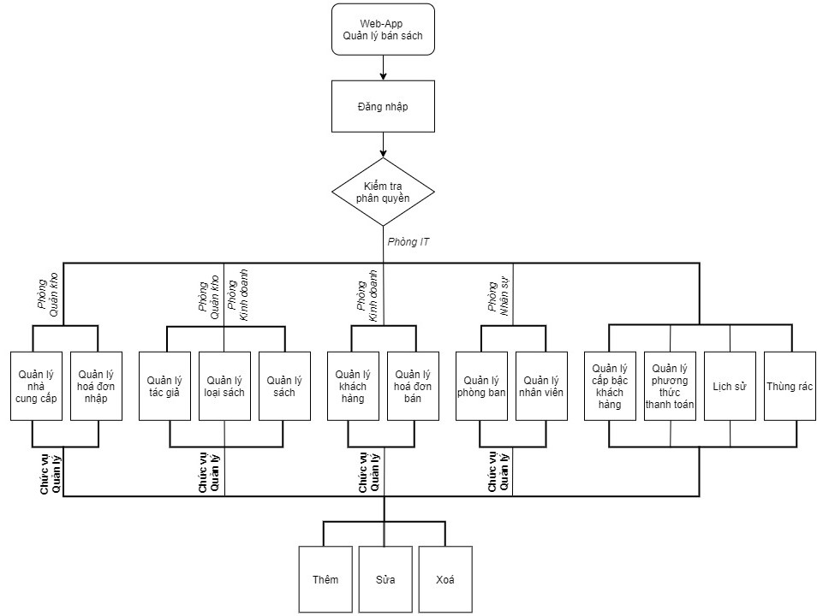

## Mô hình luồng dữ liệu DFD (Data Flow Diagram)

### Biểu đồ DFD mức ngữ cảnh

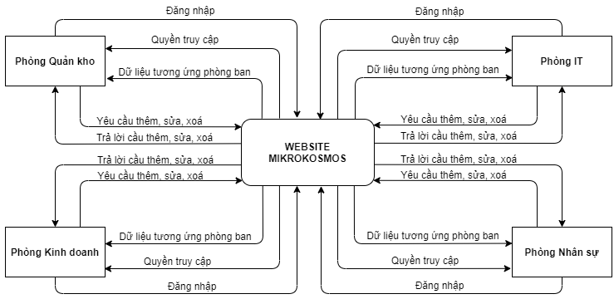

### Mô hình DFD cấp 0 (chức năng chính)

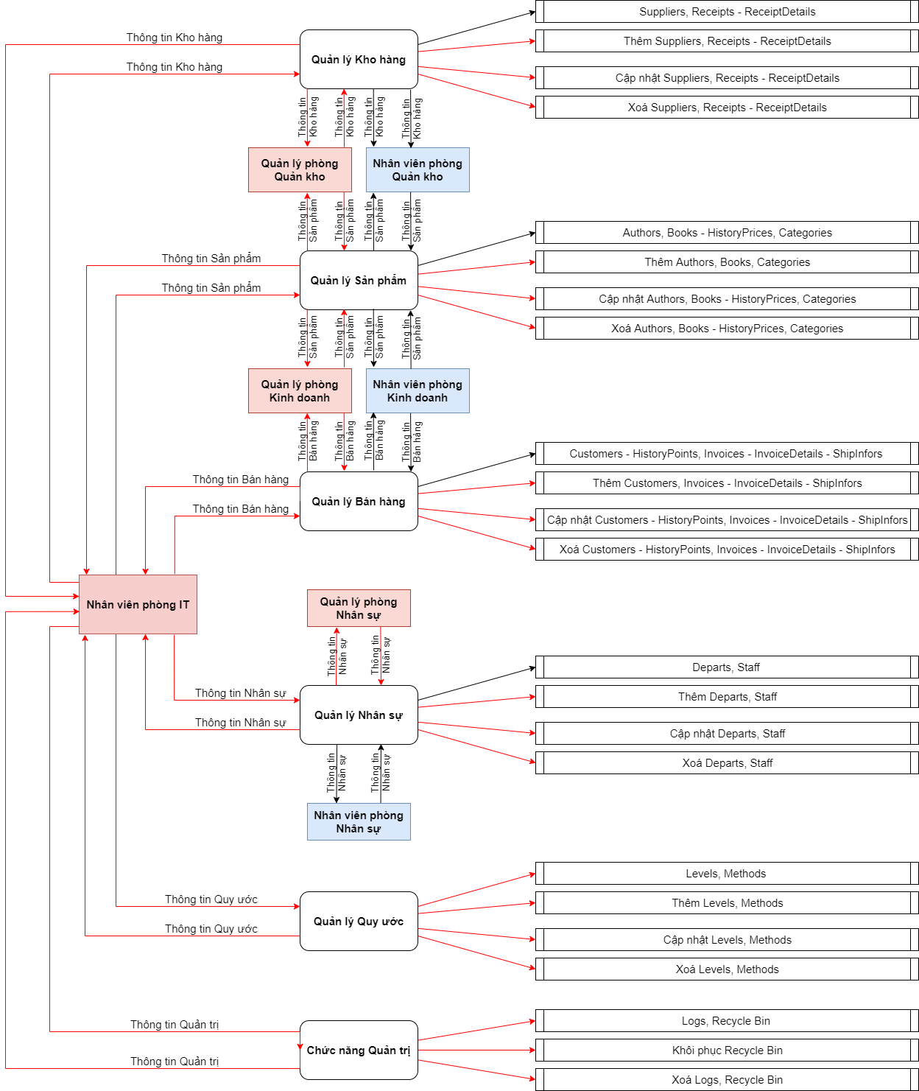

## Mô hình Use Case

### Xác định Actor

* Dựa vào yêu cầu bài toán, ta có các actor sau:
  + Nhân viên phòng IT (Admin)
  + Quản lý phòng Quản kho - Nhân viên phòng Quản kho
  + Quản lý phòng Kinh doanh - Nhân viên phòng Kinh doanh
  + Quản lý phòng Nhân sự - Nhân viên phòng Nhân sự

### Xác định các Use Case…

#### Phòng IT

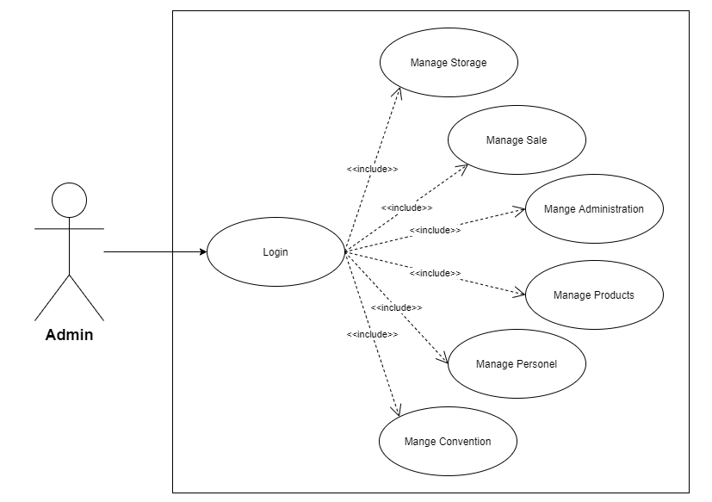

#### Phòng Quản kho

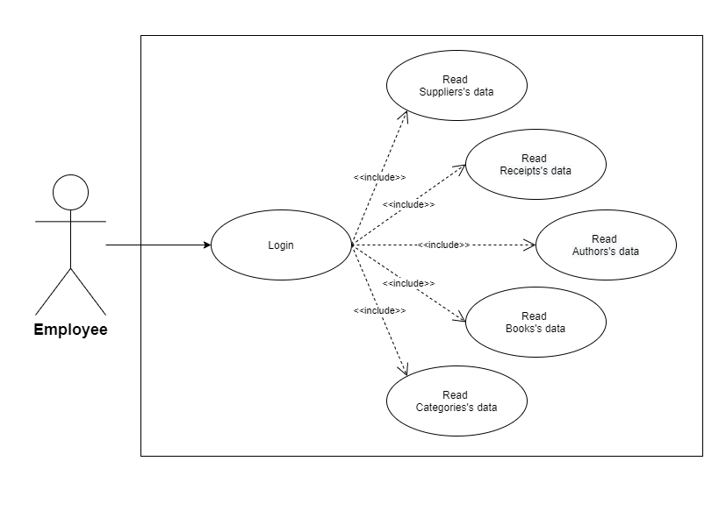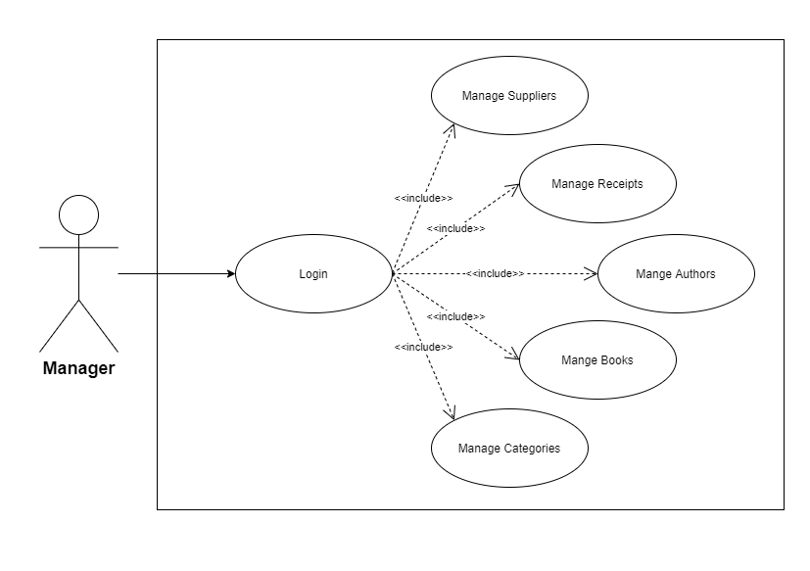

#### Phòng Kinh doanh

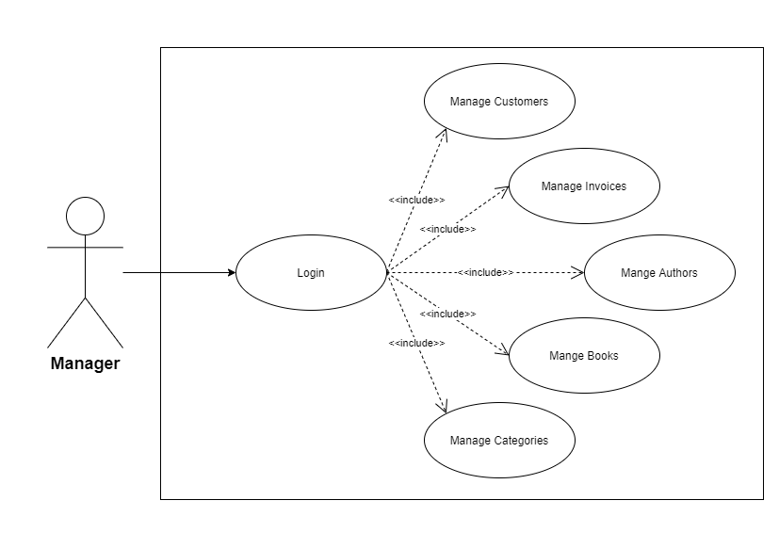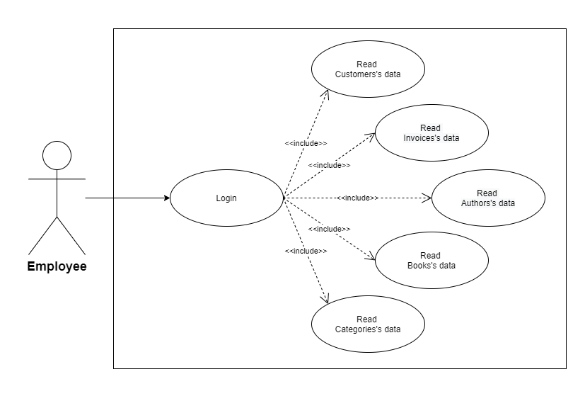

#### Phòng Nhân sự

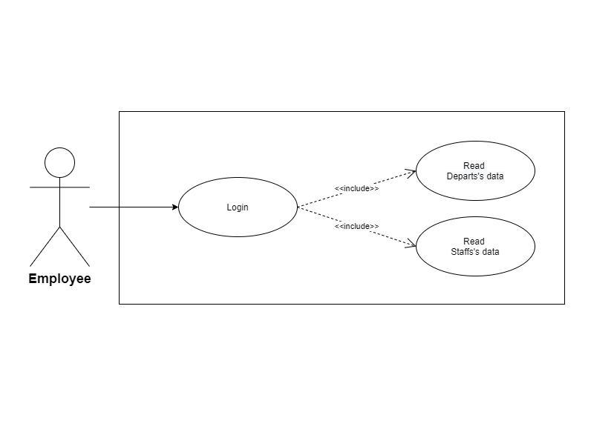

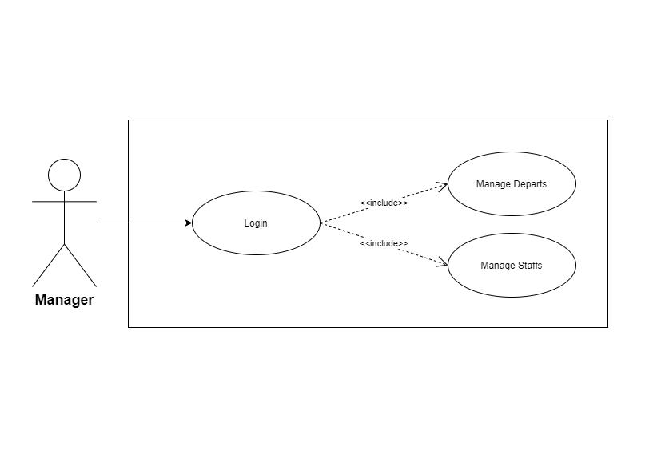

## Mô hình dữ liệu

### Sơ đồ thực thể

#### Authors

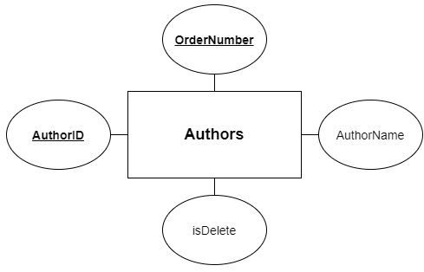

#### Books

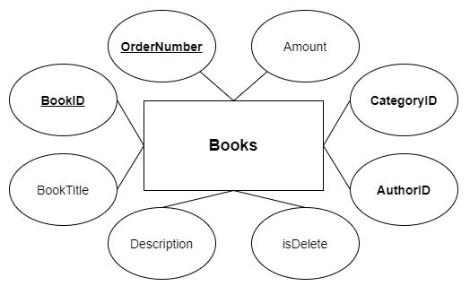

#### Categories

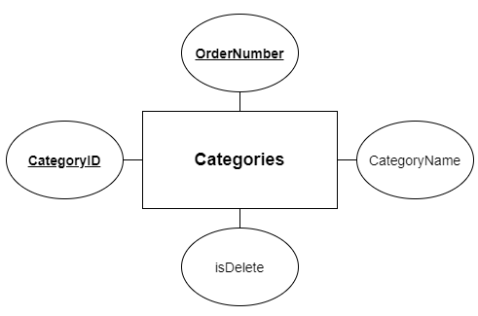

#### Customers

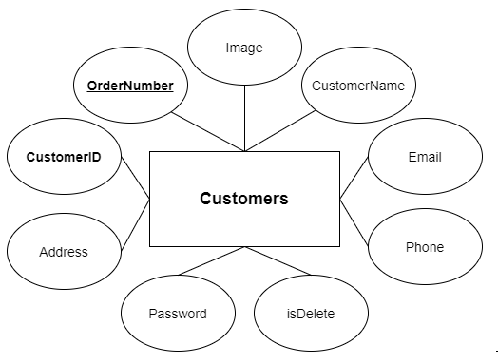

#### Departs

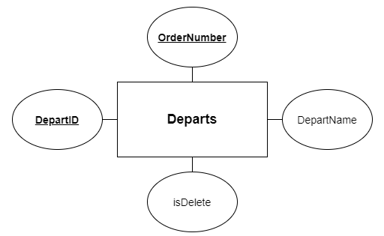

#### Invoices

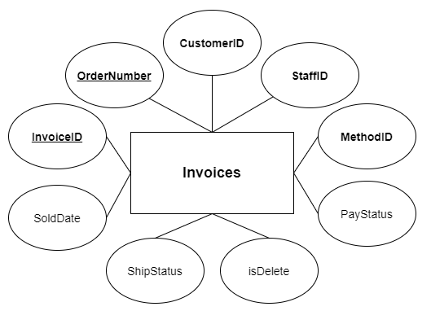

#### Methods

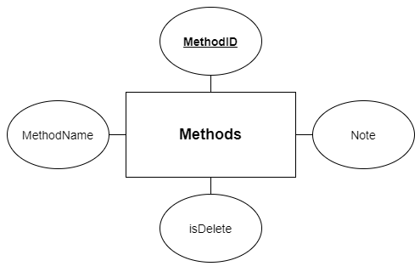

#### Receipts

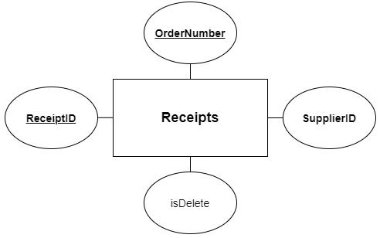

#### ReceiptDetails

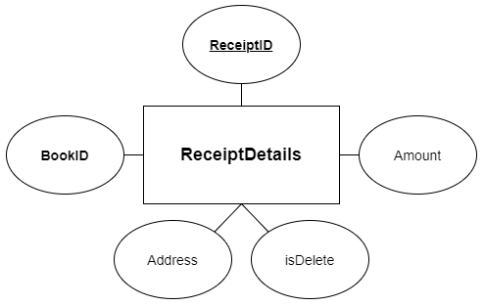

#### Staffs

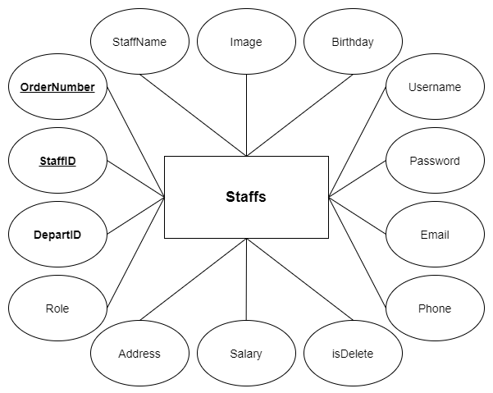

#### Suppliers

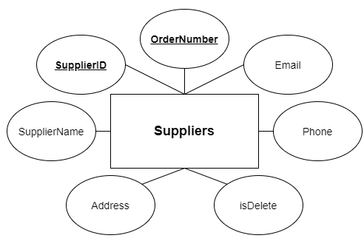

#### HistoryPrices

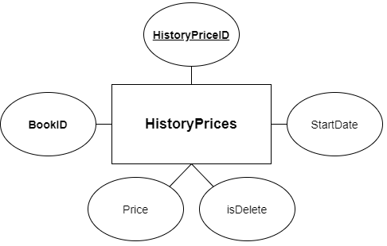

#### HistoryPoints

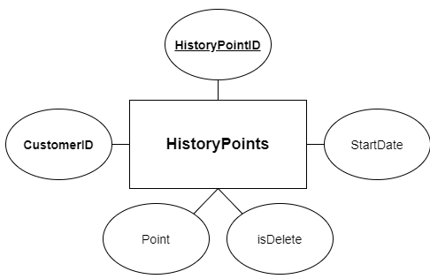

#### InvoiceDetails

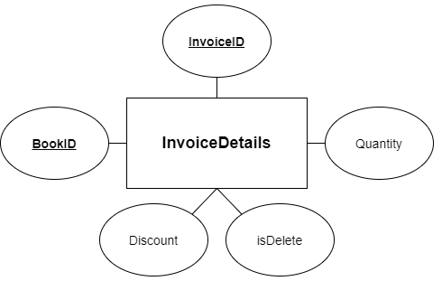

#### Level

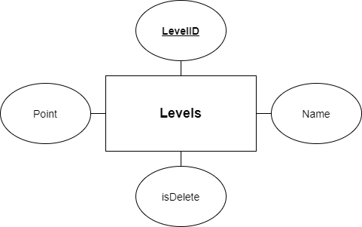

#### Logs

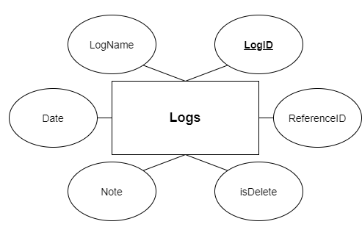

#### ShipInfors

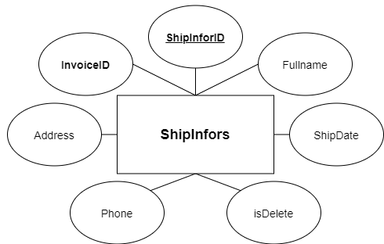

### CSDL quan hệ

* Suppliers (**OderNumber**, **SupplierID**, SupplierName, Addess, Phone, Email, isDelete)
* Authors (**OderNumber**, **AuthorID**, AuthorName, isDelete)
* Categories (**OderNumber**, **CategoryID**, CategoryName, isDelete)
* Receipts (**OderNumber**, **ReceiptID**, **SupplierID**, isDelete)
* ReceiptDetails (**BookID**, **ReceiptID**, Amount, Price, isDelete)
* Books (**OderNumber**, **BookID**, BookTitle, Amount, Description, **AuthorID**, **CategoryID**, isDelete)
* HistoryPrices (**HistotryPriceID**, **BookID**, StartDate, Price, isDelete)
* Departs (**OderNumber**, **DepartID**, DepartName, isDelete)
* Staff (**OderNumber**, **StaffID**, StaffName, Username, Password, Role, Email, Birthday, Address, Phone, Salary, **DepartID**, isDelete)
* Customers (**OderNumber**, **CustomerID**, CustomerName, Email, Address, Phone, Password, isDelete)
* HistoryPoints (**HistoryPointID**, **CustomerID**, StartDate, Point, isDelete)
* Methods (**MethodID**, MethodName, Note, isDelete)
* Invoices (**OderNumber**, **InvoiceID**, SoldDate, ShipStatus, PayStatus, **MethodID**, **StaffID**, **CustomerID**, isDelete)
* InvoiceDetails (**BookID**, **InvoiceID**, Quantity, Discount, isDelete)
* ShipInfors (**ShipInforID**, **InvoiceID**, Fullname, ShipDate, Address, Phone, isDelete)
* Level (**LevelID**, Point, Name, IsDelete)
* Logs (**LogID**, LogName, Date, Note, ReferenceID, isDelete)
* Image (**id**, refID, file_name, file_type, content)

### Sơ đồ quan hệ nhị phân…

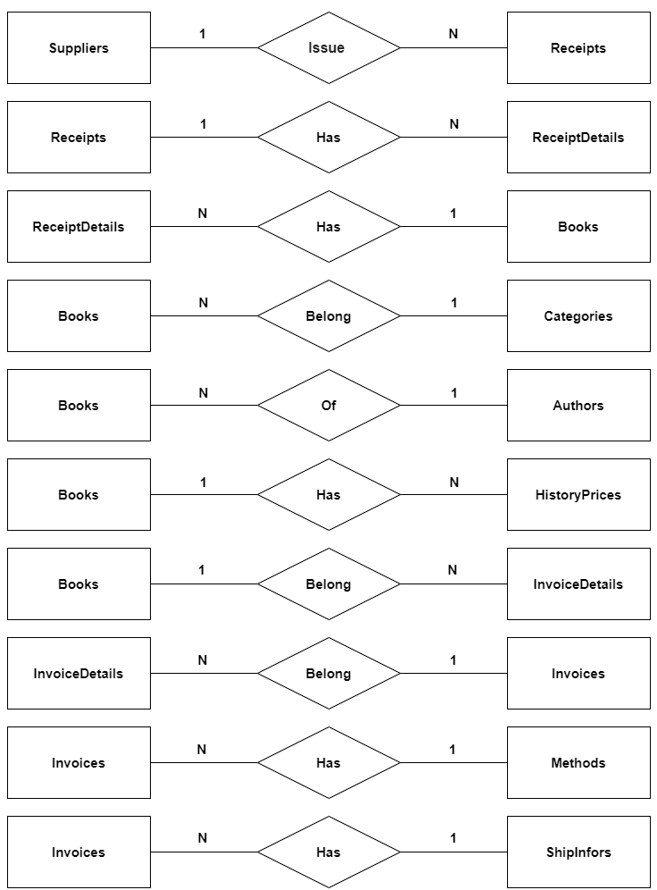

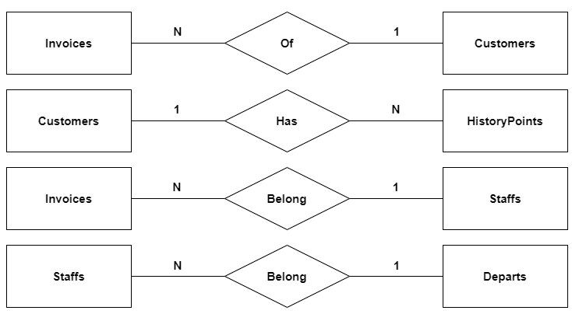

### Mô hình ERD

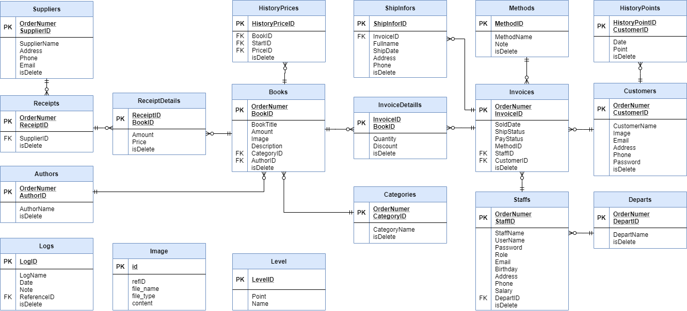

### Đặc tả CSDL

#### Suppliers

|  |  |  |  |  |
| --- | --- | --- | --- | --- |
| **#** | **Name** | **Type** | **Extra** | **Null** |
| 1 | OrderNumber | int(11) | auto_increment | No |
| 2 | SupplierID | varchar(15) |  | Yes |
| 3 | SupplierName | varchar(100) |  | No |
| 4 | Address | varchar(150) |  | Yes |
| 5 | Phone | varchar(10) |  | Yes |
| 6 | Email | varchar(50) |  | Yes |
| 7 | isDelete | bit(1) |  | Yes |

#### Authors

|  |  |  |  |  |
| --- | --- | --- | --- | --- |
| **#** | **Name** | **Type** | **Extra** | **Null** |
| 1 | OrderNumber | int(11) | auto_increment | No |
| 2 | AuthorID | varchar(15) |  | Yes |
| 3 | AuthorName | varchar(100) |  | No |
| 4 | isDelete | bit(1) |  | Yes |

#### Categories

|  |  |  |  |  |
| --- | --- | --- | --- | --- |
| **#** | **Name** | **Type** | **Extra** | **Null** |
| 1 | OrderNumber | int(11) | auto_increment | No |
| 2 | CategoryID | varchar(15) |  | Yes |
| 3 | CategoryName | varchar(100) |  | No |
| 4 | isDelete | bit(1) |  | Yes |

#### Receipts

|  |  |  |  |  |
| --- | --- | --- | --- | --- |
| **#** | **Name** | **Type** | **Extra** | **Null** |
| 1 | OrderNumber | int(11) | auto_increment | No |
| 2 | ReceiptID | varchar(15) |  | Yes |
| 3 | SupplierID | varchar(15) |  | No |
| 4 | Date | date |  | No |
| 5 | isDelete | bit(1) |  | Yes |

#### ReceiptDetails

|  |  |  |  |  |
| --- | --- | --- | --- | --- |
| **#** | **Name** | **Type** | **Extra** | **Null** |
| 1 | ReceiptID | int(15) |  | No |
| 2 | BookID | varchar(15) |  | Yes |
| 3 | Amount | int(11) |  | No |
| 4 | Price | double |  | No |
| 5 | isDelete | bit(1) |  | Yes |

#### Books

|  |  |  |  |  |
| --- | --- | --- | --- | --- |
| **#** | **Name** | **Type** | **Extra** | **Null** |
| 1 | OrderNumber | int(11) | auto_increment | No |
| 2 | BookID | varchar(15) |  | Yes |
| 3 | BookTitle | varchar(200) |  | No |
| 4 | Amount | int(11) |  | Yes |
| 5 | Image | varchar(500) |  | Yes |
| 6 | Description | varchar(3000) |  | No |
| 7 | CategoryID | varchar(15) |  | No |
| 8 | AuthorID | varchar(15) |  | No |
| 9 | isDelete | bit(1) |  | Yes |

#### HistoryPrices

|  |  |  |  |  |
| --- | --- | --- | --- | --- |
| **#** | **Name** | **Type** | **Extra** | **Null** |
| 1 | HistoryPriceID | int(11) | auto_increment | No |
| 2 | BookID | varchar(15) |  | No |
| 3 | StartDate | date |  | No |
| 4 | Price | double |  | No |
| 5 | isDelete | bit(1) |  | Yes |

#### Departs

|  |  |  |  |  |
| --- | --- | --- | --- | --- |
| **#** | **Name** | **Type** | **Extra** | **Null** |
| 1 | OrderNumber | int(11) | auto_increment | No |
| 2 | DepartID | varchar(15) |  | Yes |
| 3 | DepartName | varchar(200) |  | No |
| 4 | isDelete | bit(1) |  | Yes |

#### Staffs

|  |  |  |  |  |
| --- | --- | --- | --- | --- |
| **#** | **Name** | **Type** | **Extra** | **Null** |
| 1 | OrderNumber | int(11) | auto_increment | No |
| 2 | StaffID | varchar(15) |  | Yes |
| 3 | StaffName | varchar(200) |  | No |
| 4 | Image | varchar(500) |  | Yes |
| 5 | Username | varchar(20) |  | No |
| 6 | Password | varchar(500) |  | No |
| 7 | Role | bit(1) |  | No |
| 8 | Birthday | date |  | No |
| 9 | Address | varchar(500) |  | No |
| 10 | Phone | varchar(10) |  | No |
| 11 | Email | varchar(50) |  | No |
| 12 | Salary | double |  | No |
| 13 | DepartID | varchar(15) |  | No |
| 14 | isDelete | bit(1) |  | Yes |

#### Customers

|  |  |  |  |  |
| --- | --- | --- | --- | --- |
| **#** | **Name** | **Type** | **Extra** | **Null** |
| 1 | OrderNumber | int(11) | auto_increment | No |
| 2 | CustomerID | varchar(15) |  | Yes |
| 3 | CustomerName | varchar(200) |  | No |
| 4 | Image | varchar(500) |  | Yes |
| 5 | Email | varchar(10) |  | No |
| 6 | Address | varchar(50) |  | No |
| 7 | Phone | varchar(10) |  | No |
| 8 | Password | varchar(30) |  | No |
| 9 | isDelete | bit(1) |  | Yes |

#### HistoryPoints

|  |  |  |  |  |
| --- | --- | --- | --- | --- |
| **#** | **Name** | **Type** | **Extra** | **Null** |
| 1 | HistoryPointID | int(11) | auto_increment | No |
| 2 | CustomerID | varchar(15) |  | No |
| 3 | Date | datetime |  | No |
| 4 | Point | int(11) |  | No |
| 5 | isDelete | bit(1) |  | Yes |

#### Methods

|  |  |  |  |  |
| --- | --- | --- | --- | --- |
| **#** | **Name** | **Type** | **Extra** | **Null** |
| 1 | MethodID | int(11) | auto_increment | No |
| 2 | MethodName | varchar(200) |  | No |
| 3 | Note | varchar(500) |  | Yes |
| 4 | isDelete | bit(1) |  | Yes |

#### Invoices

|  |  |  |  |  |
| --- | --- | --- | --- | --- |
| **#** | **Name** | **Type** | **Extra** | **Null** |
| 1 | OrderNumber | int(11) | auto_increment | No |
| 2 | InvoiceID | varchar(15) |  | Yes |
| 3 | SoldDate | date |  | No |
| 4 | ShipStatus | varchar(200) |  | No |
| 5 | PayStatus | varchar(200) |  | No |
| 6 | MethodID | int(11) |  | No |
| 7 | StaffID | varchar(15) |  | No |
| 8 | CustomerID | varchar(15) |  | Yes |
| 9 | isDelete | bit(1) |  | Yes |

#### InvoiceDetails

|  |  |  |  |  |
| --- | --- | --- | --- | --- |
| **#** | **Name** | **Type** | **Extra** | **Null** |
| 1 | InvoiceID | int(15) | auto_increment | No |
| 2 | BookID | varchar(15) |  | No |
| 3 | Quantity | int(11) |  | No |
| 4 | Discount | float |  | No |
| 5 | isDelete | bit(1) |  | Yes |

#### ShipInfors

|  |  |  |  |  |
| --- | --- | --- | --- | --- |
| **#** | **Name** | **Type** | **Extra** | **Null** |
| 1 | ShipInforID | int(11) | auto_increment | No |
| 2 | InvoiceID | varchar(15) |  | No |
| 3 | FullName | varchar(200) |  | No |
| 4 | ShipDate | date |  | No |
| 5 | Address | varchar(500) |  | No |
| 6 | Phone | varchar(10) |  | No |
| 7 | isDelete | bit(1) |  | Yes |

#### Levels

|  |  |  |  |  |
| --- | --- | --- | --- | --- |
| **#** | **Name** | **Type** | **Extra** | **Null** |
| 1 | LevelID | int(11) | auto_increment | No |
| 2 | Point | int(11) |  | No |
| 3 | Name | varchar(200) |  | No |
| 4 | isDelete | bit(1) |  | Yes |

#### Logs

|  |  |  |  |  |
| --- | --- | --- | --- | --- |
| **#** | **Name** | **Type** | **Extra** | **Null** |
| 1 | LogID | int(11) | auto_increment | No |
| 2 | LogName | varchar(50) |  | No |
| 3 | Date | datetime |  | No |
| 4 | Note | varchar(3000) |  | No |
| 5 | ReferenceID | varchar(20) |  | No |
| 6 | isDelete | bit(1) |  | Yes |

#### Image

|  |  |  |  |  |
| --- | --- | --- | --- | --- |
| **#** | **Name** | **Type** | **Extra** | **Null** |
| 1 | id | int(11) | auto_increment | No |
| 2 | refID | varchar(50) |  | Yes |
| 3 | file_name | varchar(500) |  | Yes |
| 4 | file_type | varchar(50) |  | Yes |
| 5 | content | longblob |  | Yes |

## Mô hình Sequence

### Đăng nhập

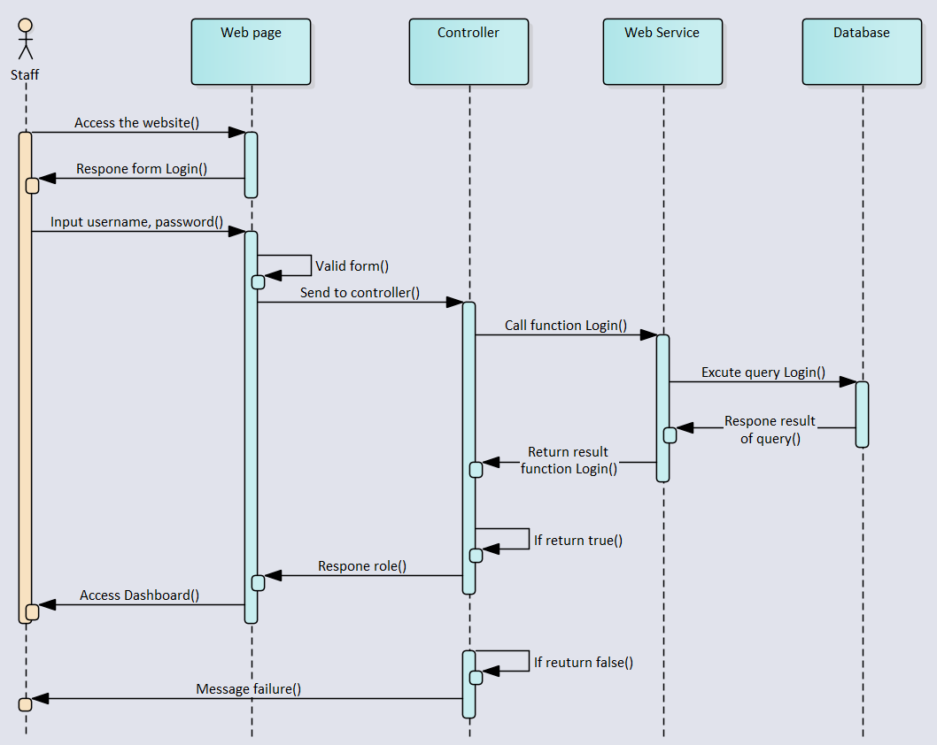

### Xem dữ liệu

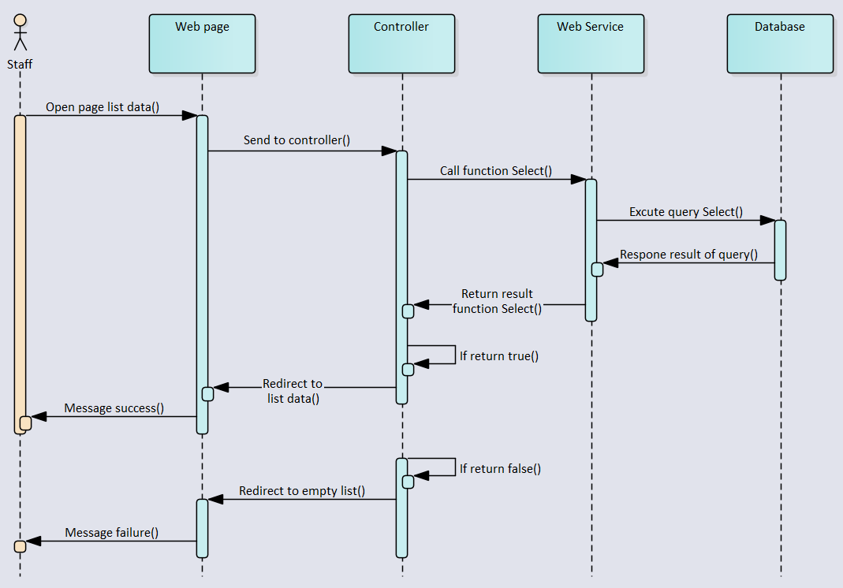

### Thêm

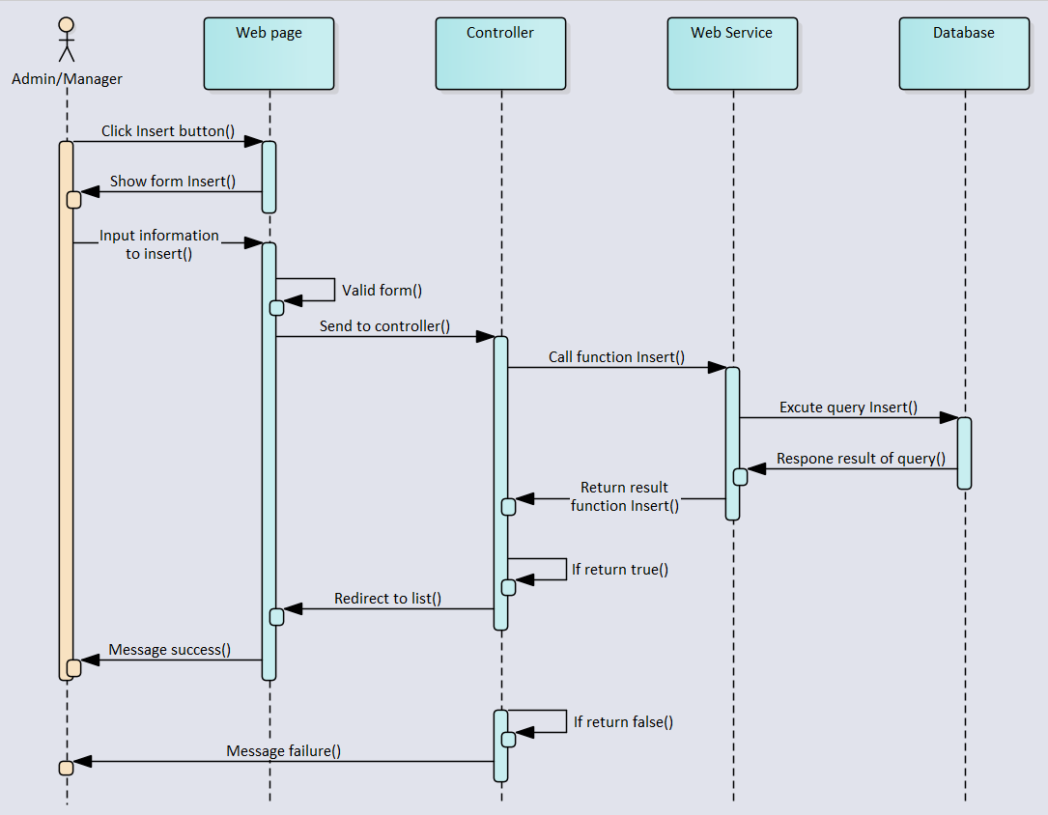

### Cập nhật

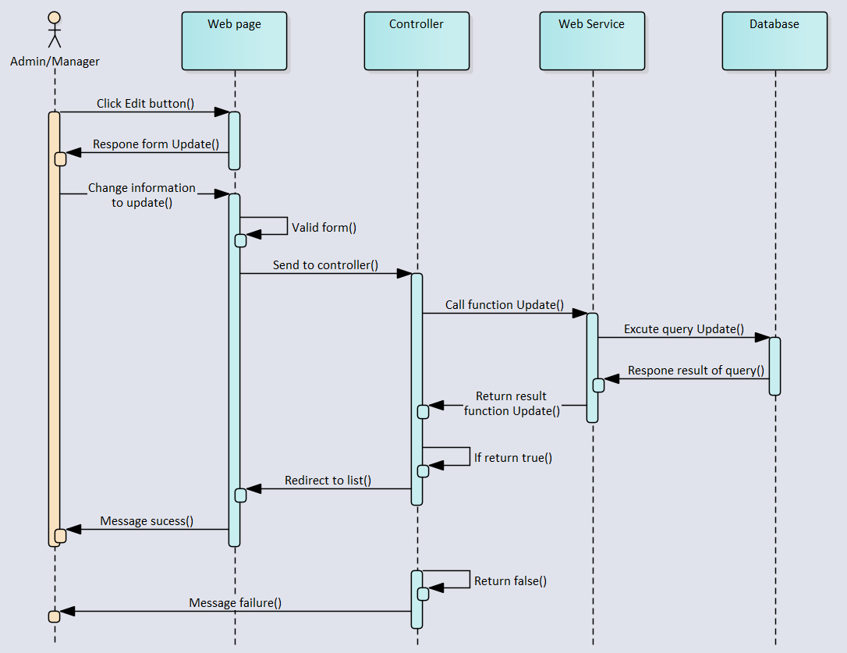

### Xoá

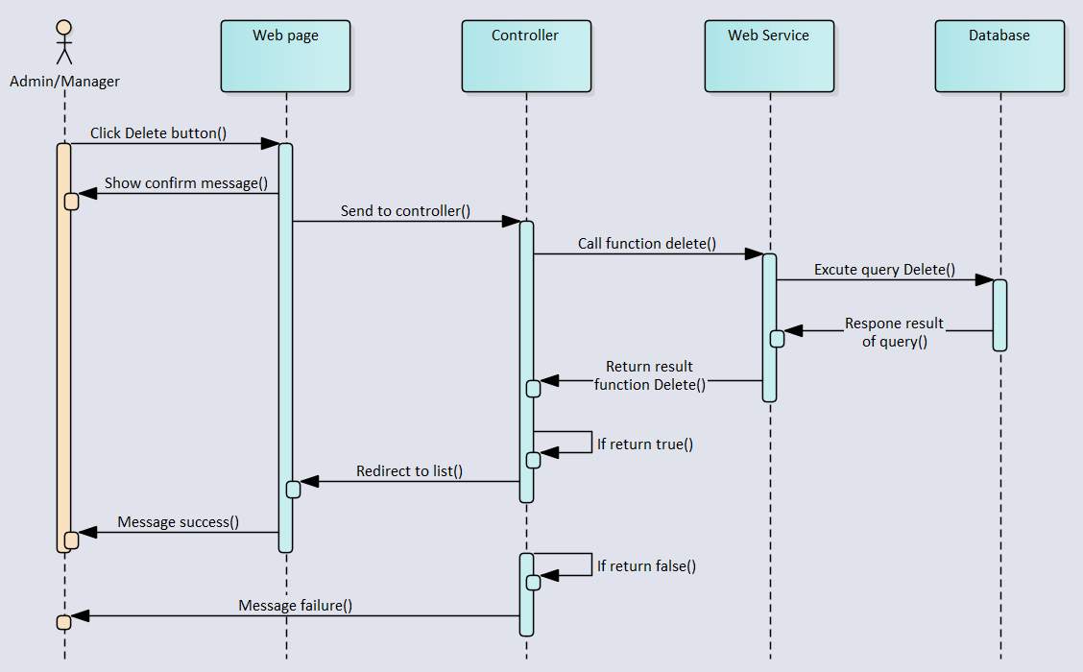

# CHƯƠNG IV: SẢN PHẨM

## Giao diện

### Trang đăng nhập

### Trang Dashboard

### Trang Authors

### Trang Books

### Trang Categories

### Trang Customers

### Trang Departs

### Trang Invoices

### Trang Levels

### Trang Logs

### Trang Methods

### Trang Recipts

### Trang Staffs

### Trang Suppliers

## Chức năng

### Quản lý Authors

* Thêm Author
* Cập nhật Author
* Xoá Author

### Quản lý Books

* Thêm Author
* Cập nhật Author
* Xoá Author

### Quản lý Categories

* Thêm Author
* Cập nhật Author
* Xoá Author\

### Quản lý Customers

* Thêm Author
* Cập nhật Author
* Xoá Author

### Quản lý Departs

* Thêm Author
* Cập nhật Author
* Xoá Author

### Quản lý Invoices

* Thêm Author
* Cập nhật Author
* Xoá Author

### Quản lý Levels

* Thêm Author
* Cập nhật Author
* Xoá Author

### Quản lý Methods

* Thêm Author
* Cập nhật Author
* Xoá Author

### Quản lý Receipts

* Thêm Author
* Cập nhật Author
* Xoá Author

### Quản lý Staffs

* Thêm Author
* Cập nhật Author
* Xoá Author

### Quản lý Suppliers

* Thêm Author
* Cập nhật Author
* Xoá Author

# CHƯƠNG V: KIỂM THỬ

## Công cụ kiểm thử

Kiểm thử API: Postman

Kiểm thử Web-App: Manual

## Giới thiệu Postman

Postman là một công cụ cho phép chúng ta thao tác với API, phổ biến nhất là REST. Postman hiện là một trong những công cụ phổ biến nhất được sử dụng trong thử nghiệm các API. Với Postman, ta có thể gọi Rest API mà không cần viết dòng code nào.

Postman hỗ trợ tất cả các phương thức HTTP (GET, POST, PUT, PATCH, DELETE, …). Bên cạnh đó, nó còn cho phép lưu lại lịch sử các lần request, rất tiện cho việc sử dụng lại khi cần.

# CHƯƠNG VI: TỔNG KẾT VÀ HƯỚNG PHÁT TRIỂN

## Tổng kết

Mặc dù đã gặp không ít khó khăn nhưng với sự giúp đỡ của các thầy cô giáo, đặc biệt là thầy Huỳnh Trung Trụ, nhóm em đã tìm hiểu thực tiễn hoạt động, giải quyết các vấn đề nghiệp vụ của phần mềm dạy học trực tuyến và đã hoàn thành đồ án tốt nghiệp của mình theo đúng thời gian yêu cầu đề ra. Đồng thời đạt được những mục tiêu đặt ra ở bài báo cáo thực tập tốt nghiệp:

* Kết quả đạt được:

Phân tích và thiết kế Database.

Xây dựng được Web Service hoàn chỉnh bằng ngôn ngữ Java cùng các framework hỗ trợ: Spring Boot, Spring Security.

Xây dựng Web-App tương tác dữ liệu với Web Service bằng ReactJS.

* Hạn chế:

Thiếu kinh nghiệm trong việc phát triển dự án nên gặp nhiều vấn đề về cách tổ chức dự án và thời gian thực hiện.

## Hướng phát triển

Cải thiện giao diện hiện đại và thân thiện hơn.

Xây dựng và hoàn thiện chức năng Recycle Bin.

Bảo mật source code của website: có thể dùng các kỹ thuật mã hóa toàn bộ source code của website để chống đánh cắp và bảo mật thông tin.